# Gebruiksaanwijzing

## Wat is dit voor een ding?

Dit is een hele kleine computer. Hij heet Arduino Nano. Hij zit samen met wat andere onderdelen op een plankje geprikt en dat is weer op een ander plankje geplakt. Er is een snelheidsspel in geprogrammeerd.

## Het spel spelen

Sluit de Arduino Nano aan op een USB poort van een computer of op een USB netvoeding. Alternatief: gebruik een 9 volt batterij. De rode draad (+) naar VIN en zwarte draad (-) naar GND.

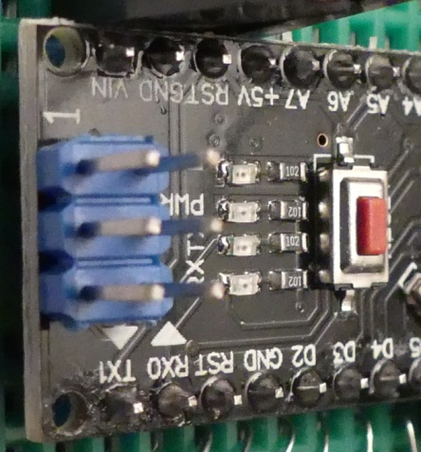Het kan zijn dat je op het knopje op de Arduino Nano moet drukken om te starten.

Na opstarten gebeurt dit:

* De linker LED, de middelste LED en de rechter LED lichten achter elkaar kort op. De middelste LED in rood, groen, blauw en wit.
* Dan komen er wat cijfers in het display en uiteindelijk verdwijnen die weer.
* Je kunt nu het spel starten met de kleine zwarte knop.
* Als je daarop drukt, zie je speelduur van het spel in seconden.
* Je kunt met de draaiknop de speeltijd veranderen. Je hebt daar een paar seconden de tijd voor.
* Daarna begint het spel. De punten staan op nul. De twee linker cijfers zijn de punten van de linker speler, de rechter twee van de rechter speler.
* De spelers moeten zo snel en zo vaak mogelijk de linker knop indrukken (voor de linker speler) of de rechter knop (voor de rechter speler). Elke keer drukken geeft een punt.
* Na de speeltijd of als een speler 99 punten heeft stopt het spel.
* De cijfers van de winnaar knipperen. In geval van gelijk spel knipperen alle cijfers.
* Je kunt nog een keer spelen door op het kleine knopje te drukken.

## Toegift

* Het kan zijn dat er ook de toegift is geprogrammeerd. Daarmee kun je de kleur van de middelste LED veranderen.
* Als het spel begint en je met de draaiknop de speeltijd kunt instellen, kun je ook de kleur instellen.
* Druk daarvoor op een van de knopjes en houd die ingedrukt. Het kleine knopje voor rood, de linker knop voor groen en de rechter knop voor blauw.
* Draai dan aan de knop en verander de hoeveelheid licht van die kleur. Je ziet een getal tussen 0 en 255 verschijnen. Dat geeft aan hoeveel van die kleur er is.
* Laat de knop los en verander eventueel de volgende kleur.
* Als de potmeter aan het eind is maar het getal is geen 0 of 255, laat de knop dan los, draai de potmeter een flink eind weg van de eindstand en probeer opnieuw. Je kunt dit vergelijken met het optillen van je muis als je aan de rand van de tafel komt.

## Gooi deze schakeling niet weg!

Wil je deze schakeling niet meer gebruiken? Lever hem dan in bij de Trudo Weekendschool in Eindhoven. Het zou jammer zijn als hij bij het huisvuil terecht komt. Als je hem inlevert kan iemand anders er nog plezier van hebben.

## Als je vragen hebt

Wil je weten hoe de schakeling werkt? Wil je de programmacode toegestuurd krijgen? Of heb je vragen over hoe je zelf kunt programmeren? Dan kun je een email schrijven aan [weekendschool@hanselma.nl](mailto:weekendschool@hanselma.nl). We horen graag van je! Je kunt natuurlijk ook aan de juf op de Weekendschool om hulp of informatie vragen.

## Tot slot

Veel plezier en succes op de Weekendschool en in je verdere toekomst!

November 2016 – Hans de Jong (gastdocent programmeren)Weekendschool Programmeren Les 3 – Arduino Nano programmeren

Zie de binnenkant voor de gebruiksaanwijzing.

## Als je dit zelf wilt doen

Als je programmeren leuk vond en er mee wilt doorgaan, dan kan dat. Je hebt dan een computer nodig. Daarop moet je twee gratis programma’s installeren.

* Als je zelf toegang hebt tot een computer waarop je software kunt installeren, stuur dan een email naar het adres op de achterkant. Dan kunnen we je vertellen hoe het moet.
* Je kunt lid worden van DJOE - De Jonge Onderzoeker Eindhoven. Je mag twee keer gratis meedoen om te kijken of je het leuk vindt. Daar kun je allerlei technische dingen doen, ook programmeren.
* We kunnen kijken of je een Raspberry Pi en monitor/toetsenbord/muis kunt lenen voor een tijdje.

## Waarschuwing

Als je er een netvoeding bij gekregen hebt (ziet eruit als een oplader voor een mobieltje), gebruik die dan alleen voor deze schakeling!